The tale of the itty-bitty lady

Eventyret om den bitte lille kona
Once there was an itty-bitty lady who lived in an itty-bitty house with an itty-bitty table and an itty-bitty chair and an itty-bitty stool and an itty-bitty bucket.
She also had an itty-bitty cow that went MOOOO.
And an itty-bitty kitty that went MEOW.
Once the itty-bitty lady took the itty-bitty bucket and milked the itty-bitty cow.
Then she put the itty-bitty milk on the itty-bitty table.
But then the itty-bitty kitty came in.
First the kitty jumped onto the itty-bitty stool, then onto the itty-bitty chair, then onto the itty-bitty table, where she drank up all the milk!
But then the itty-bitty lady came in. SHOO kitty! Then the kitty ran into the forest and never came back.
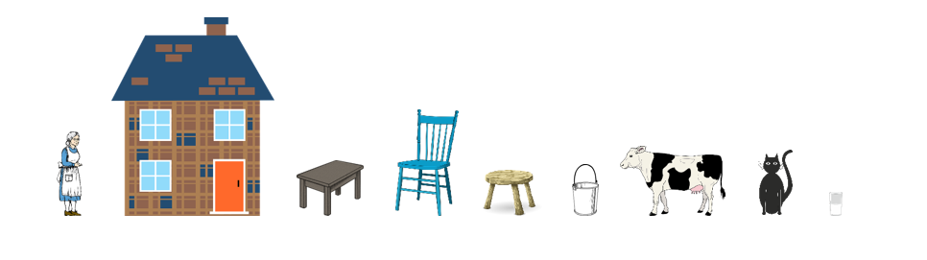
Det var en gang en bitte liten kone som hadde et bitte lite hus og et bitte lite bord og en bitte liten stol og en bitte liten krakk og en bitte liten bøtte.
Og så hadde hun en bitte liten ku som sa MØØØØ.
Og en bitte liten katt som sa MJAU.
En gang tok den bitte lille kona den bitte lille bøtta og melket den bitte lille kua.
Og så satte hun den bitte lille melken på det bitte lille bordet.
Men da kom den bitte lille katta inn.
Først hoppet katta opp på den bitte lille krakken og så på den bitte lille stolen og så på det bitte lille bordet og drakk opp all melken!
Men da kom den bitte lille kona inn. HUSJ katt! Og katta sprang til skogs og kom aldri mer igjen.

